1. Listar da tabela produto as descrições, unidades e valor unitário

Select unidade_produto, descricao_produto, valor_unitario from produto;

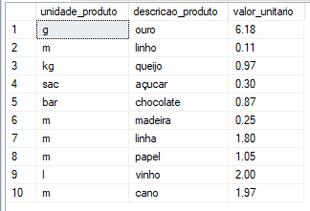

1. Listar da tabela cliente o CNPJ, o nome do cliente e seu endereço

Select nome_cliente, endereco, cnpj from cliente;

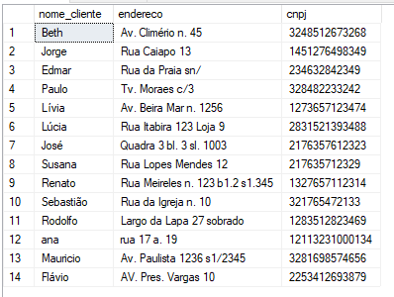

1. Listar todo o conteúdo do vendedor

Select * from vendedor;

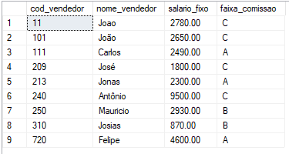

1. Trazer na consulta Cod_vendedor como Número, nome_vendedor como nome e rendimento e comissão

select cod_vendedor as 'numero',nome_vendedor as 'Nome',salario_fixo as 'rendimento',faixa_comissao as 'comissão' from vendedor;

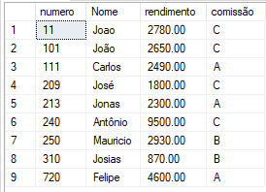

1. Faça um Select para trazer o nome do vendedor e o salário fixo multiplicado por 2.

select nome_vendedor as 'Nome',salario_fixo*2 as 'salario * 2' from vendedor;

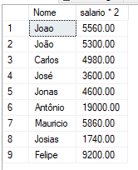

1. Listar número do pedido o código do produto e a quantidade dos itens do pedido com quantidade igual a 35 na tabela item do pedido.

select num_pedido as 'Número do pedido', cod_produto as 'Codigo do produto', quantidade as 'Quantidade de itens' from item_do_pedido where quantidade=35;

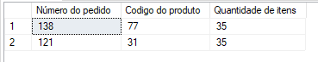

1. Liste os nomes e a cidade dos clientes que moram em niteroi

select nome_cliente as 'Nome', cidade from cliente where cidade='Niteroi';

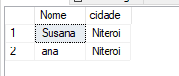

1. Listar os produtos que tenham unidade igual a ‘M’ e o valor unitário igual a R$ 1,05 da tabela produto

select descricao_produto as 'Descrição do produto' from produto where unidade_produto='M' and valor_unitario=1.05;



1. Liste os clientes e seus respectivos endereços, que moram em ‘São Paulo ou estejam na faixa de CEP entre ‘30077000’ e ’30079000’.

select nome_cliente, endereco from cliente where cidade='São Paulo' or (cep>=30077000 and cep<=30079000);

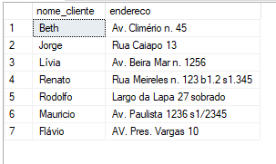

1. Mostrar todos os produtos que não tenham prazo de entrega igual a 15 dias.

select num_pedido from pedido where prazo_entrega!=15;

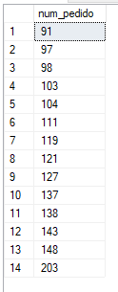

1. Listar o código e a descrição dos produtos que tenham valor unitário na faixa de 0,23 ate 2.

select cod_produto, descricao_produto from produto where valor_unitario between 0.32 and 2;

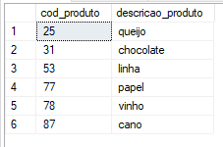

1. Listar todos os produtos que tenham o seu nome começando por ‘P’

select cod_produto, descricao_produto from produto where descricao_produto like 'q%';



1. Listar os vendedores que não começam por ‘jo’.

select cod_vendedor, nome_vendedor from vendedor where nome_vendedor not like 'jo%';

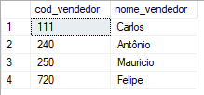

1. Listar os vendedores em ordem alfabética e que são da faixa de comissão A e B.

select nome_vendedor from vendedor where faixa_comissao='a' or faixa_comissao='b' order by nome_vendedor asc;

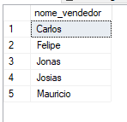

1. Mostrar os clientes que não tem inscrição estadual

select * from cliente where ie is null;

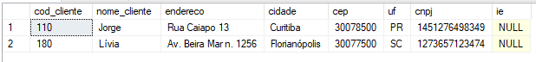

1. Mostrar em ordem alfabetica a lista de vendedores e seus respectivos salaries fixos.

select nome_vendedor, salario_fixo from vendedor order by nome_vendedor asc;

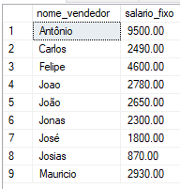

17) Problema: - Listar os nomes, cidades e estados de todos os clientes, ordenados por estado e cidade de forma descendente.

select nome_cliente, cidade, uf from cliente order by uf desc, cidade desc;

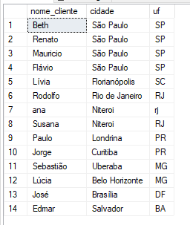

18) Problema: - Mostrar a descrição e o valor unitário de todos os produtos que tenham a unidade 'M', em ordem de valor unitário ascendente

select descricao_produto, valor_unitario from produto where unidade_produto='M' order by valor_unitario asc;

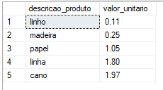

19) Problema: - Mostrar o novo salário fixo dos vendedores, de faixa de comissão 'C, calculado com base no reajuste de 75% acrescido de R$ 120.00 de bonificação. Ordenar pelo nome do vendedor.

select nome_vendedor, (salario_fixo+(salario_fixo*.75))+120 from vendedor where faixa_comissao='c' order by nome_vendedor asc;

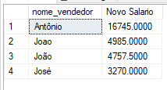

20) Problema: Mostrar o menor e o maior salários da tabela vendedor.

select min(salario_fixo) as 'MIN(salariofixo)',max(salario_fixo) as 'MAX(salariofixo)' from vendedor;



21) Problema: - Mostrar a quantidade total pedida para o produto 'VINHO' de código 78' na tabela item_de_pedido.

select sum(quantidade) as 'SUM(Quantidade)' from item_do_pedido where cod_produto=78;



22) Problema: - Qual a média dos salários fixos dos vendedores?

select avg(salario_fixo) as 'AVG(salariofixo)' from vendedor;



23) Problema: - Quantos vendedores ganham acima de R$ 2.500,00 de salário fixo?

select count(*) as 'COUNT(*)' from vendedor where salario_fixo>2500;



**24)** ♦ Problema: - Quais as unidades de produtos, diferentes, na tabela produto?

select distinct unidade_produto from produto;

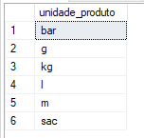

25) Problema: - Listar o número de produtos que cada pedido contém.

select num_pedido, COUNT(cod_produto) from item_do_pedido group by num_pedido;

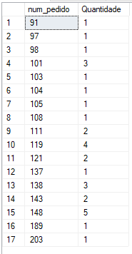

26) Problema: - Listar os pedidos que têm mais do que três produtos.

select num_pedido, COUNT(cod_produto) as 'Quantidade' from item_do_pedido group by num_pedido having COUNT(cod_produto)>3;

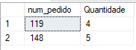

27) Problema: Ver os pedidos de cada cliente

Select nome_cliente, pedido.cod_cliente, num_pedido from pedido INNER JOIN cliente ON pedido.cod_cliente=cliente.cod_cliente order by cliente.cod_cliente asc;

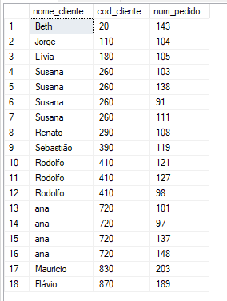

28) Problema: - Juntar Clientes com Pedidos.

Select nome_cliente, pedido.cod_cliente, num_pedido from cliente,pedido order by nome_cliente asc;

**ana 260 91**

**ana 720 97**

**ana 410 98**

**ana 720 101**

**ana 260 103**

**ana 110 104**

**ana 180 105**

**ana 290 108**

**ana 260 111**

**ana 390 119**

**ana 410 121**

**ana 410 127**

**ana 720 137**

**ana 260 138**

**ana 20 143**

**ana 720 148**

**ana 870 189**

**ana 830 203**

**Beth 260 91**

**Beth 720 97**

**Beth 410 98**

**Beth 720 101**

**Beth 260 103**

**Beth 110 104**

**Beth 180 105**

**Beth 290 108**

**Beth 260 111**

**Beth 390 119**

**Beth 410 121**

**Beth 410 127**

**Beth 720 137**

**Beth 260 138**

**Beth 20 143**

**Beth 720 148**

**Beth 870 189**

**Beth 830 203**

**Edmar 260 91**

**Edmar 720 97**

**Edmar 410 98**

**Edmar 720 101**

**Edmar 260 103**

**Edmar 110 104**

**Edmar 180 105**

**Edmar 290 108**

**Edmar 260 111**

**Edmar 390 119**

**Edmar 410 121**

**Edmar 410 127**

**Edmar 720 137**

**Edmar 260 138**

**Edmar 20 143**

**Edmar 720 148**

**Edmar 870 189**

**Edmar 830 203**

**Flávio 260 91**

**Flávio 720 97**

**Flávio 410 98**

**Flávio 720 101**

**Flávio 260 103**

**Flávio 110 104**

**Flávio 180 105**

**Flávio 290 108**

**Flávio 260 111**

**Flávio 390 119**

**Flávio 410 121**

**Flávio 410 127**

**Flávio 720 137**

**Flávio 260 138**

**Flávio 20 143**

**Flávio 720 148**

**Flávio 870 189**

**Flávio 830 203**

**Jorge 260 91**

**Jorge 720 97**

**Jorge 410 98**

**Jorge 720 101**

**Jorge 260 103**

**Jorge 110 104**

**Jorge 180 105**

**Jorge 290 108**

**Jorge 260 111**

**Jorge 390 119**

**Jorge 410 121**

**Jorge 410 127**

**Jorge 720 137**

**Jorge 260 138**

**Jorge 20 143**

**Jorge 720 148**

**Jorge 870 189**

**Jorge 830 203**

**José 260 91**

**José 720 97**

**José 410 98**

**José 720 101**

**José 260 103**

**José 110 104**

**José 180 105**

**José 290 108**

**José 260 111**

**José 390 119**

**José 410 121**

**José 410 127**

**José 720 137**

**José 260 138**

**José 20 143**

**José 720 148**

**José 870 189**

**José 830 203**

**Lívia 260 91**

**Lívia 720 97**

**Lívia 410 98**

**Lívia 720 101**

**Lívia 260 103**

**Lívia 110 104**

**Lívia 180 105**

**Lívia 290 108**

**Lívia 260 111**

**Lívia 390 119**

**Lívia 410 121**

**Lívia 410 127**

**Lívia 720 137**

**Lívia 260 138**

**Lívia 20 143**

**Lívia 720 148**

**Lívia 870 189**

**Lívia 830 203**

**Lúcia 260 91**

**Lúcia 720 97**

**Lúcia 410 98**

**Lúcia 720 101**

**Lúcia 260 103**

**Lúcia 110 104**

**Lúcia 180 105**

**Lúcia 290 108**

**Lúcia 260 111**

**Lúcia 390 119**

**Lúcia 410 121**

**Lúcia 410 127**

**Lúcia 720 137**

**Lúcia 260 138**

**Lúcia 20 143**

**Lúcia 720 148**

**Lúcia 870 189**

**Lúcia 830 203**

**Mauricio 260 91**

**Mauricio 720 97**

**Mauricio 410 98**

**Mauricio 720 101**

**Mauricio 260 103**

**Mauricio 110 104**

**Mauricio 180 105**

**Mauricio 290 108**

**Mauricio 260 111**

**Mauricio 390 119**

**Mauricio 410 121**

**Mauricio 410 127**

**Mauricio 720 137**

**Mauricio 260 138**

**Mauricio 20 143**

**Mauricio 720 148**

**Mauricio 870 189**

**Mauricio 830 203**

**Paulo 260 91**

**Paulo 720 97**

**Paulo 410 98**

**Paulo 720 101**

**Paulo 260 103**

**Paulo 110 104**

**Paulo 180 105**

**Paulo 290 108**

**Paulo 260 111**

**Paulo 390 119**

**Paulo 410 121**

**Paulo 410 127**

**Paulo 720 137**

**Paulo 260 138**

**Paulo 20 143**

**Paulo 720 148**

**Paulo 870 189**

**Paulo 830 203**

**Renato 260 91**

**Renato 720 97**

**Renato 410 98**

**Renato 720 101**

**Renato 260 103**

**Renato 110 104**

**Renato 180 105**

**Renato 290 108**

**Renato 260 111**

**Renato 390 119**

**Renato 410 121**

**Renato 410 127**

**Renato 720 137**

**Renato 260 138**

**Renato 20 143**

**Renato 720 148**

**Renato 870 189**

**Renato 830 203**

**Rodolfo 260 91**

**Rodolfo 720 97**

**Rodolfo 410 98**

**Rodolfo 720 101**

**Rodolfo 260 103**

**Rodolfo 110 104**

**Rodolfo 180 105**

**Rodolfo 290 108**

**Rodolfo 260 111**

**Rodolfo 390 119**

**Rodolfo 410 121**

**Rodolfo 410 127**

**Rodolfo 720 137**

**Rodolfo 260 138**

**Rodolfo 20 143**

**Rodolfo 720 148**

**Rodolfo 870 189**

**Rodolfo 830 203**

**Sebastião 260 91**

**Sebastião 720 97**

**Sebastião 410 98**

**Sebastião 720 101**

**Sebastião 260 103**

**Sebastião 110 104**

**Sebastião 180 105**

**Sebastião 290 108**

**Sebastião 260 111**

**Sebastião 390 119**

**Sebastião 410 121**

**Sebastião 410 127**

**Sebastião 720 137**

**Sebastião 260 138**

**Sebastião 20 143**

**Sebastião 720 148**

**Sebastião 870 189**

**Sebastião 830 203**

**Susana 260 91**

**Susana 720 97**

**Susana 410 98**

**Susana 720 101**

**Susana 260 103**

**Susana 110 104**

**Susana 180 105**

**Susana 290 108**

**Susana 260 111**

**Susana 390 119**

**Susana 410 121**

**Susana 410 127**

**Susana 720 137**

**Susana 260 138**

**Susana 20 143**

**Susana 720 148**

**Susana 870 189**

**Susana 830 203**

29) Problema: Quais são os clientes que têm pedido e os que não têm pedido.

select nome_cliente, pedido.cod_cliente, num_pedido from pedido full JOIN cliente ON pedido.cod_cliente=cliente.cod_cliente order by cliente.cod_cliente asc;

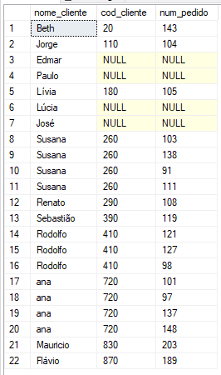

30) Problema: - Quais clientes têm prazo de entrega superior a 15 dias e pertencem aos estados de São Paulo ('SP') ou Rio de Janeiro ('RJ')?

select distinct nome_cliente, cliente.uf, prazo_entrega from pedido inner join cliente ON pedido.cod_cliente=cliente.cod_cliente where (prazo_entrega>15 and (cliente.uf='SP' or cliente.uf='RJ'));

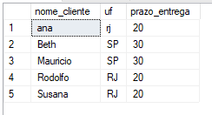

31) Problema - Mostrar os clientes e seus respectivos prazos de entrega, ordenados do maior para o menor

select distinct nome_cliente, prazo_entrega from pedido inner join cliente ON pedido.cod_cliente=cliente.cod_cliente order by prazo_entrega desc;

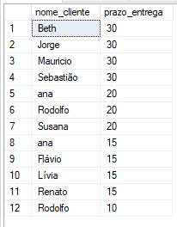

32) Problema: - Apresentar os vendedores (ordenados) que emitiram pedidos com prazos de entrega superiores a 15 dias e tenham salários fixos iguais ou superiores a R$ 1.000,00.

select distinct vendedor.nome_vendedor,vendedor.salario_fixo, prazo_entrega from pedido inner join vendedor ON pedido.cod_vendedor=vendedor.cod_vendedor where (prazo_entrega>15 and vendedor.salario_fixo>=1000);

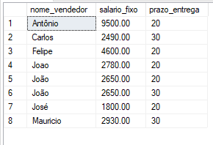

33) Problema: - Mostre os clientes (ordenados) que têm prazo de entrega maior que 15 dias para o produto 'QUEIJO' e sejam do Rio de Janeiro.

select distinct cliente.nome_cliente, pedido.prazo_entrega, produto.descricao_produto from item_do_pedido inner join pedido ON pedido.num_pedido=item_do_pedido.num_pedido inner join cliente on pedido.cod_cliente=cliente.cod_cliente inner join produto on produto.cod_produto=item_do_pedido.cod_produto where ((pedido.prazo_entrega>15 and produto.descricao_produto='queijo') and cliente.uf='rj') order by cliente.nome_cliente asc;

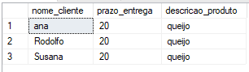

**34) Problema: - Mostre todos os vendedores que venderam chocolate em quantidade superior a 10 Kg**

select distinct vendedor.nome_vendedor from item_do_pedido inner join pedido ON pedido.num_pedido=item_do_pedido.num_pedido inner join vendedor on pedido.cod_vendedor=vendedor.cod_vendedor inner join produto on produto.cod_produto=item_do_pedido.cod_produto where (produto.descricao_produto='chocolate' and item_do_pedido.quantidade>10) order by vendedor.nome_vendedor asc;

